SEGUNDA PARTE.

TERCERA HOJA: FUNCIONES

Ahora crearemos las funciones que se requieren para el programa. Dichas funciones son el motor para el buen funcionamiento, nos cambiamos a la hoja Funciones.
Primeramente debemos especificar las comparaciones, lo que queremos es que el programa haga una comparación de ingresos y egresos de manera separada.
Entonces tenemos 2 rubros.
Al primer rubro le llamaremos Ingresos será igual a 1.
Al segundo rubro le llamaremos Egresos será igual a 2.

Nota: En Excel es más fácil trabajar con números ya que los números nunca serán iguales y para las funciones es imprescindible trabajar con numeros, por eso hemos convertido Ingresos a 1 y Egresos a 2, es decir caracteres por números.

Hacemos la primera tabla: (Se utilizará para dar base al grafico)
Encabezado:
B3 = No.
C3 a la G3 = Enero. las celdas C4 = 1 Sem, D4 = 2 Sem, E4 = 3 Sem, F4 = 4 Sem, G4 = 5 Sem.
H3 a la K3 = Febrero. las celdas H4 = 1 Sem, I4 = 2 Sem, J4 = 3 Sem, K4 = 4 Sem,
L3 a la P3 = Marzo. las celdas L4 = 1 Sem, M4 = 2 Sem, N4 = 3 Sem, O4 = 4 Sem, P4 = 5 Sem, (Ver Fig. 20)
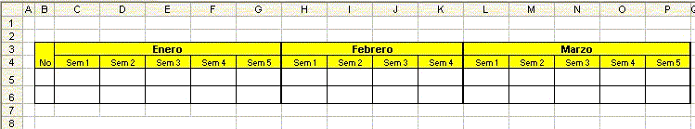

Fig. 20. Primera tabla.
Estructura
1 (Recuerda que este numero representa al rubro de Ingresos)
B4 = 1, C4 = IngresosK7 (Para no equivocarnos y estar tecleando otra vez los totales de la semana haremos esto: en la celda C4 escribirás el signo de igual (=) para que Excel lo detecte como una fórmula, después en la pestaña Ingresos y hacemos clic en K7 (que es el total de la primer semana) y finalmente le damos Enter. Como habrás observado se trajo el resultado del total de la primer semana, creo que has entendido como funciona esto. Sigue con la segunda semana hasta llegar a la ultima semana de marzo.

2. (Recuerda que este numero representa al rubro de Egresos)
B5 = 1, C5 =EgresosK7. Al igual que Ingresos debes realizar lo mismo solo que ahora en la pestaña de Egresos hasta llegar a la ultima semana de marzo.
Ahora debemos agregar la siguiente leyenda
en la celda R5 “RESULTADOS DE INGRESOS EN FORMA TRIMESTRAL”
y en la celda R6 la leyenda “RESULTADOS DE EGRESOS EN FORMA TRIMESTRAL”
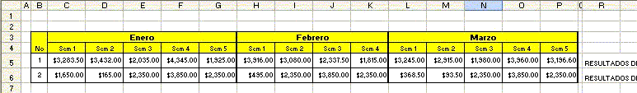

Fig. 21. Resultado final de la primera tabla
Vamos a crear la segunda tabla (Se utilizará para el menú principal)
Encabezado:
B9 = No.
C9 = Rubro
D9 = Enero
E9 = Febrero
F9 = Marzo

Estructura.
B10 = 1 (Es el numero que representa al rubro Ingresos)
C10= INGRESOS
D10= SUMA(C5:G5) Esto quiere decir la suma del mes de Enero; los totales que anotaste en la primera tabla.
E10= SUMA(H5:K5)
F10= SUMA(L5:P5)

B11 = 2 (Es el numero que representa al rubro Egresos)
C11= EGRESOS
D11= SUMA(C6:G6) Esto quiere decir la suma del mes de Enero; los totales que anotaste en la primera tabla.
E11= SUMA(H6:K6)
F11= SUMA(L6:P6)

Quedará como lo muestra la Fig. 22
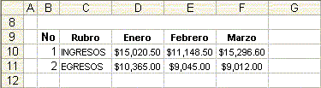

Fig. 22. Resultado final de la segunda tabla.

Vamos a crear la tercera tabla (Se utilizará para el soporte del gráfico)
Aquí empezaremos a generar la función Buscar.
Encabezado:
D15 =BUSCAR(Grafico!E4,Funciones!B5:B6,Funciones!R5:R6). Esta función se refiere a lo siguiente:

Tiene 3 funciones de argumentos para realizar la búsqueda, como su función lo dice se utiliza para buscar cierto criterio, empezemos:

El primer argumento sería =Buscar(Gráfico!E4, el argumento termina con coma, y se refiere a que según el numero que está escrito en Gráfico E4, es la referencia que va a buscar.
El segundo argumento sería =BUSCAR(Grafico!E4,Funciones!B5:B6, siguiendo con la explicación de que el numero que está escrito en Grafico E4, tiene que coincidir con lo que está escrito en Funciones B5:B6, esto quiere decir 1 o 2.
El tercer argumento sería =BUSCAR(Grafico!E4,Funciones!B5:B6,Funciones!R5:R6) el ultimo argumento muestra que lo que está escrito en Grafico E4 coincida con lo que hay escrito en Funciones B5:B6, para que aparezca lo que queremos que está en Funciones R5:R6. por ejemplo:

GráficoE4 = 1

Funciones B5:B6 se encuentran B5 =1 B6 =2. tiene que elegir entre B5 y B6 que celda tiene el numero 1.

Funciones R5:R6 se encuentran R5 la leyenda 1 y en R6 la leyenda 2, entonces aparecerá la leyenda 1.

Así es como está instituido la función Buscar como lo muestran las figuras 23 y 24.

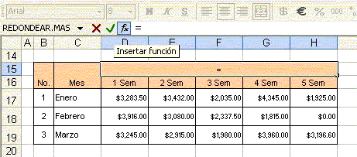
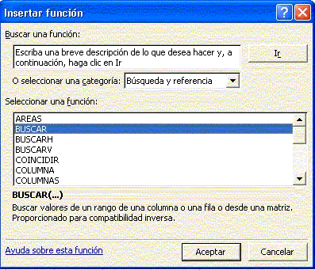

Fig. 23. Como Insertar Función
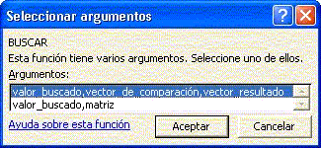

Fig. 24. Funciones (Buscar)

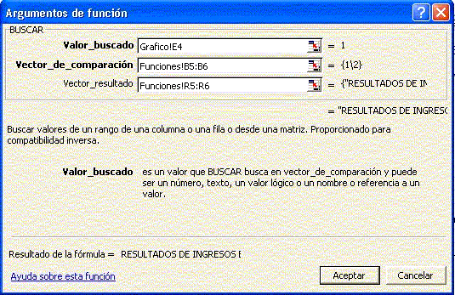
Fig. 25. Elección de argumento

Fig. 26. Estructura de la Función Buscar

Quinta Técnica: La Función buscar permite crear llenar espacios vacíos a través de tablas o listas creadas en Excel, observa con cuidado y verás que pueden ser muy útiles.

Encabezado
B15 = No. (Esta celda se combinará con B16)
C16 = Mes
D16 = 1 Sem
E16 = 2 Sem
F16 = 3 Sem
G16 = 4 Sem
H16 = 5 Sem

Estructura por filas
B17 = 1
C17 = Enero
D17 =BUSCAR(Grafico!E4,Funciones!B5:B6,Funciones!C5:C6)
E17 =BUSCAR(Grafico!E4,Funciones!B5:B6,Funciones!D5:D6)
F17 =BUSCAR(Grafico!E4,Funciones!B5:B6,Funciones!E5:E6)
G17 =BUSCAR(Grafico!E4,Funciones!B5:B6,Funciones!F5:F6)
H17 =BUSCAR(Grafico!E4,Funciones!B5:B6,Funciones!G5:G6)

B18 = 2
C18 = Febrero
D18 =BUSCAR(Grafico!E4,Funciones!B5:B6,Funciones!H5:H6)
E18 =BUSCAR(Grafico!E4,Funciones!B5:B6,Funciones!I5:I6)
F18 =BUSCAR(Grafico!E4,Funciones!B5:B6,Funciones!J5:J6)
G18 =BUSCAR(Grafico!E4,Funciones!B5:B6,Funciones!K5:K6)
H18 =0

B19 = 3
C19 = Marzo
D29 =BUSCAR(Grafico!E4,Funciones!B5:B6,Funciones!L5:L6)
E19 =BUSCAR(Grafico!E4,Funciones!B5:B6,Funciones!M5:M6)
F19 =BUSCAR(Grafico!E4,Funciones!B5:B6,Funciones!N5:N6)
G19 =BUSCAR(Grafico!E4,Funciones!B5:B6,Funciones!O5:O6)
H19 =BUSCAR(Grafico!E4,Funciones!B5:B6,Funciones!P5:P6)

La tercera tabla quedará como sigue:
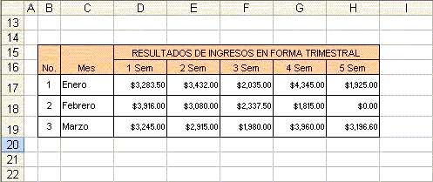

Fig. 27. Resultado de la tercera tabla.

CUARTA HOJA: MENU

Ahora si podemos crear el menú ya que creamos todas las tablas y funciones que necesitamos. Primero hacemos clic en guardar para salvar nuestro trabajo.

Pulsamos un clic en la pestaña Menu, seleccionamos de la celda B1 hasta la celda P22 una vez seleccionada le daremos relleno canela para delimitar nuestro panel de control.

Haremos el siguiente formato a las filas y columnas:

Anchos de Columnas:
Columna A = 6.29
Columna B = 8.0
Columna C = 0.5
Columna D = 6.0
Columna E = 8.0
Columna F = 8.0
Columna G = 8.0
Columna H = 9.29
Columna I = 7.0
Columna J = 8.0
Columna K = 8.0
Columna L = 8.0
Columna M = 6.0
Columna N = 0.5
Columna O = 10.71
Columna P = 10.71

Altura de Filas:
1 = 12.75
2 = 12.75
3 = 13.5
4 = 7.5
5 = 6.0
6 = 12.75
7 = 15
8 = 13.5
9 = 16.0
10 = 16.0
11 = 16.0
12 = 16.0
13 = 16.0
14 = 16.0
15 = 12.75
16 = 13.5
17 = 10.5
18 = 20.25
19 = 9.75
20 = 6.0
21 = 13.5
22 = 12.75

Ya que generamos el formato de filas y columnas ahora agregaremos el Encabezado Principal.
Seleccionamos de C1 hasta N20 aplicamos borde grueso y quitamos el relleno dejándolo en blanco.
Lo que sigue es aplicar relleno, seleccionamos de la celda D1 hasta M3 aplicamos relleno Naranja claro, después hacemos clic en brode aplicando solo al contorno de lo seleccionado.

Seleccionamos de la celda D2 hasta M2, combinamos la celda y escribimos en ella: MENU PRINCIPAL , en negrilla, tamaño 10 pts, Subrayado.

En la celda D8 escribimos No con alineación a la derecha.

En la celda H8 escribimos RUBRO con la alineación a la derecha.

Seleccionamos de la celda E10 hasta la celda G10, combinamos las celdas, tamaño 8 pts. Negrilla, centrado y escribimos “Estadísticas de Rubros por Mes”
En la celda H10 escribimos “Total” con formato: Negrilla, tamaño 8 pts, y centrado.

Ahora Seleccionamos desde la celda F11 hasta la celda F14 y le damos el formato siguiente:
Tipo de letra: Arial, Tamaño: 9 pts. Alineación a la Derecha.
Una vez dado el formato, escribimos:
En la celda F11 escribimos “Enero”
En la celda F12 escribimos “Febrero”
En la celda F13 escribimos “Marzo”
En la celda F14 escribimos “G. Total”

Agregamos una flecha, esta la podemos obtener de la barra de dibujo, la centramos en la celda G11, una vez centrada la flecha pulsamos copiar y seleccionamos de la celda G12 hasta la celda G14.

Ahora haremos el Relleno que se encuentra en la parte inferior. Seleccionamos de la celda D16 hasta la celda M19 y lo rellenamos con el mismo color que hicimos con el de arriba, sin olvidar marcar los bordes. (Yo utilicé el color naranja).
Ya está listo el color hasta ahora vamos a ver como se muestra (Fig. 28)
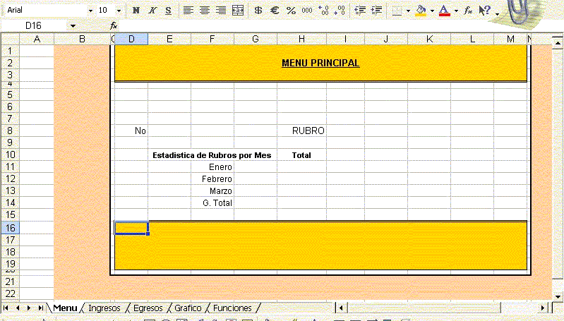

Fig. 28. Hoja Menú, como se muestra hasta el momento.
Ahora vamos a crear algunos accesos directos, mismos que nos sirven para capturar o ver nuestro balance por medio del gráfico.
Primeramente, seleccionamos de la celda E16 hasta la L16 combinamos las celdas y después haremos el encabezado con el siguiente formato:
Tipo de letra: Arial, Tamaño:8 puntos.
Escribimos la Leyenda: “OPCIONES GENERALES”.

De aquí en adelante veremos como crear lo siguiente:

Funciones
Formato Condicional
Hipervínculos
Validación
Gráfico
Configuración de Impresión
Configuración de hojas o pestañas
Contraseñas y protección del trabajo

Es muy importante que observes con atención cada uno de los pasos que vienen, ya que podrás utilizarlos para muchos otros formatos, yo aquí te doy un tip de cómo agruparlos y sacar el mejor provecho.

Empezemos:

FORMATO CONDICIONAL
Creación del primer botón de Acceso Directo o Hipervínculo. (Que en realidad no es un botón, solo estamos utilizando varias opciones)

Seleccionamos la celda E18 y la F18 y la combinamos.
Escribimos: Ver Gráfico

Seleccionamos la celda H18 e I18 y la combinamos.
Escribimos: Ingresos

Seleccionamos la celda K18 y L18 y la combinamos
Escribimos Egresos

Regresamos a la celda combinada E18, en la barra de menús hacemos clic en Formato / Formato Condicional (Fig. 29). Aparecerá una ficha, en la primera casilla seleccionamos Formula, en la segunda casilla escribimos la condición que necesitamos =$I$8>0, ahora daremos el formato cuando la condición sea verdadera, a un lado de la ficha aparece un botón que dice formato, hacemos clic, aparece el formato de celdas en la opción Fuente especificamos el Estilo será Negrita. Nos vamos a Bordes en el botón Contorno hacemos un clic; se habrá marcado todo el contorno de la celda, bueno aquí está el truco, cambiamos el color de línea a blanco y hacemos clic en la línea vertical lado izquierdo y también en la línea horizontal superior. Por último nos vamos a Tramas ahí hacemos clic en el color blanco; le damos aceptar.
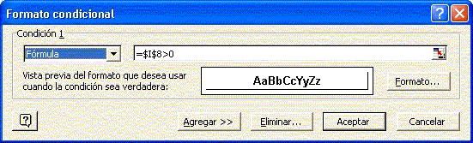

Fig. 29. Formato Condicional de celdas

Hacemos el mismo procedimiento para los otros dos botones que serían Ingresos y Egresos, dando el mismo formato (Fuente, Bordes y Trama).

Atención: lo que hace diferente de un botón y otro será su condición, entonces:

Condición del botón Ingresos: =$I$8=”Ingresos”.
Descripción.- Esto quiere decir que cuando aparezca la palabra Ingresos en la celda I8 deberá actuar el formato condicional que le dimos a la celda de Ingresos (H18).

Condición del botón Egresos: =$I$8=”Egresos”.
Descripción.- Esto quiere decir que cuando aparezca la palabra Egresos en la celda I8 deberá actuar el formato condicional que le dimos a la celda de Egresos (K18).

Sexta Técnica: Esta opción de Formato Condicional se puede utilizar cuando queremos resaltar algún registro o como en este caso crear botones de comando.

FUNCION BUSCAR
Lo único que nos falta es hacer que aparezca en la celda I8 las condiciones, para esto vamos a utilizar una vez más la función Buscar.

Seleccionamos la celda I8 y J8 la combinamos, después le damos el formato:
Tipo de Letra: Arial, Tamaño: 10 puntos, Estilo: Negrita.
Después escribimos (recuerda que la función buscar tiene tres argumentos):

=BUSCAR(E8,Funciones!B10:B12,Funciones!C10:C12)

si todo va bien aparecerá un símbolo de error: #N/A. Esto sucedió debido a que la celda que utilizamos para el primer argumento fue E8, es decir que lo que hay en la celda E8 debe coincidir en lo que hay en Funciones !B10:B12, de ser así entonces que aparezca lo que hay en Funciones!C10:C12, dependiendo del número que haya en E8.

Ya que no hay nada escrito en la celda E8,debido a eso es que salió el Error.

CREACION DE VINCULOS (LISTA)
Ahora vamos a utilizar la columna A (recuerdas que la habiamos dejado en blanco)

Pulsamos clic en la celda A6 y escribimos: 1 (esto representa al rubro Ingresos)
Pulsamos clic en la celda A7 y escribimos: 2 (esto representa al rubro Egresos)

Después hacemos clic en la celda E8, le damos el formato: Tipo de Letra Arial, Tamaño 10 puntos, Estilo: Negrita y Alineación centrada.
Una vez seleccionada la celda vamos a la barra de menús: Datos / Validación (Fig. 30). Aparecerá una ventana como la de la Fig. 31

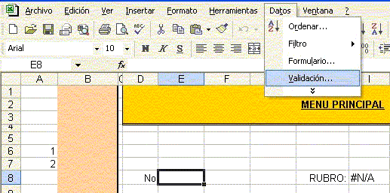

Fig. 30. Opción para crear una Validación.
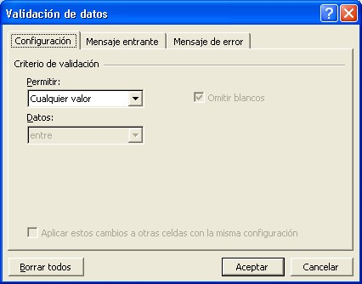

Fig. 31. Ventana para crear Validación.

Primero Hacemos clic en la ficha Configuración, en nuestro caso escogeremos el criterio de validación: Lista, dejamos activadas las casillas Omitir Blancos y Celda con lista desplegable; en Origen hacemos un clic y seleccionamos en la hoja Menú las Celdas A6 y A7 (En donde ya habíamos escrito 1 y 2 respectivamente.

Pasamos a la siguiente ficha Mensaje Entrante, dejamos activada la casilla mostrar mensaje…, en Titulo escribimos “Elige de la Lista”; y en mensaje de entrada escribimos: “Opcion para elegir un Rubro”.

Pasamos a la siguiente Ficha Mensaje de Error, dejamos activada la casilla mostrar mensaje de error…, En estilo eliges el icono que mas te guste, en Titulo escribimos: “Lista”, y en Mensaje de Error escribimos: “Debes elegir un número de la lista”

Y finalmente pulsamos Enter.
Si todo va bien, habrás notado que los mensajes aparecerán ya sea por medio del Ayudante de Office o por el propio Excel. Se habrá creado una Lista desplegable donde aparecen el No 1 y 2.

Ahora si ocultamos la columna A, lo hacemos así: Seleccionas toda la columna A, hacemos clic con el botón secundario del ratón, aparece el menú emergente de la columna y finalmente pulsamos sobre Ocultar.

Creo que a estas alturas ya te habrás dado cuenta para qué funciona la Validación de Datos

Séptima técnica: En Validación de Datos tienes varias opciones para validar, esto nos sirve para cuando hacemos entre otras cosas, formularios, y que no queremos que escriban otro dato sino lo que hayamos validado en esta celda.

Por último nos falta agregar la función buscar para las desgloses de la estadística por mes
En las Celdas H11, H12, H13 y H14 le damos el Formato: Arial, 8 puntos, formato moneda y unicamente le damos negrita a la celda H14.

Una vez generado el formato escribimos:
En la celda H11: =BUSCAR(Menu!E8,Funciones!B10:B11,Funciones!D10:D11)

En la celda H12: =BUSCAR(E8,Funciones!B10:B11,Funciones!E10:E11)

En la celda H13: =BUSCAR(E8,Funciones!B10:B11,Funciones!F10:F11)

Y en la celda H14: =SUMA(H11:H13)

Lo que vemos es que nos apareció una estadística por mes y al final la Suma del Gran Total Trimestral

HIPERVINCULOS
Para terminar con la Hoja Menú nos que solo crear los Hipervínculos, lo haremos de la siguiente manera:

Seleccionamos el primer botón “Ver Gráfico”, hacemos clic en el botón secundario del ratón para que aparezca un menú emergente y pulsamos Hipervínculo.

Mostrará la ventana Hipervínculo, en donde dice “Vincular a” hacemos clic en Lugar en este documento. (Fig. 33).
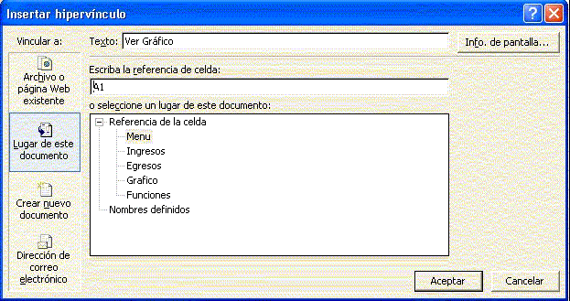

Fig. 32. Ventana del Hipervínculo eligiendo Lugar en este documento.
En Texto estará escrito: “Ver Gráfico”.

En Referencia de la Celda escribimos: E4

En Seleccione un lugar de este documento elegimos: Grafico

En Info. De pantalla escribimos: “Visualiza el Gráfico de Ingreso/Egreso”
Presionamos Enter.

En mi gusto particular después modifiqué el formato que deja el Hipervínculo ya que le da Subrayado y el tamaño lo cambia a 10 puntos.
La modificación que realicé fue quitar el subrayado y cambiar el tamaño a 8 puntos.

Si todo salió bien al seleccionar el botón con el ratón cambiará el puntero a vinculo, es decir que si damos un clic nos mandará a la hoja del Gráfico.

Octava Técnica: De esta manera es como creamos un Hipervínculo y podemos utilizarlo en muchos formatos.

Ahora hacemos el mismo procedimiento para los botones de Ingreso y Egreso, lo que cambiaremos serán los datos.

Botón Ingreso
Referencia: C1
Seleccione un lugar en este documento: Ingresos
Info. De pantalla: Actualiza la información de Ingresos
Presionamos Enter

Botón Egreso
Referencia: C1
Seleccione un lugar en este documento: Egresos
Info. De pantalla: Actualiza la información de Egresos
Presionamos Enter

Hasta aquí concluimos con la hoja Menú, espero que te sirvan de alguna manera todas las opciones que marcamos aquí.

Hasta el momento debe quedarnos como lo muestra la Fig. 33
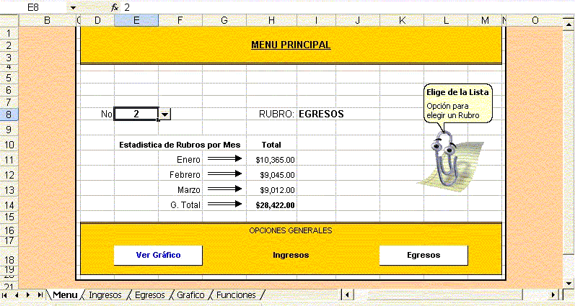

Fig. 33. Resultado hasta el momento de la Hoja Menú
HOJA GRÁFICO

Creación del Gráfico. Primero daremos formato a las Filas y Columnas de la Hoja Gráfico.

Ancho de Columnas:
Columna A: 10.71
Columna B: 10.71
Columna C: 4.14
Columna D: 19.86
Columna E: 8.43
Columna F: 32.43
Columna G: 10.71
Columna H: 10.71
Columna I: 7.71

Altura de Filas:
Fila 1: 25.5
Fila 2: 10.5
Fila 3: 16.5
Fila 4: 18.75
Fila 5: 15.75
Fila 6: 16.5
Fila 7: 3.75

Seleccionamos de la Celda D1 a la I1 las combinamos y le damos el siguiente formato:
Tipo de letra: Arial, Tamaño: 10 puntos, Estilo: Negrita.
Escribimos: “GRAFICA PARA VISUALIZAR LOS INGRESOS Y EGRESOS”.

Después seleccionamos de la celda D1 a la celda I2 para obtener el rectángulo. Una vez seleccionado el rango de celdas, hacemos clic en la barra de herramientas dibujo que viene por lo general en la parte inferior de Excel, hacemos clic en este icono y aparecerá una ventana con sombras disponibles, hacemos clic en la sombra del estilo 14. (Fig. 34).
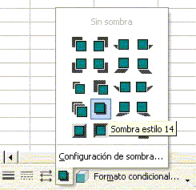

Fig. 34. Barra de herramientas dibujo, opción sombra, estilo 14

Una vez que hayamos hecho lo anterior nos iremos a la celda A4 y A5, donde escribiremos 1 y 2 respectivamente. (Funcionará para validar datos).
Ahora seleccionamos la celda D4 y le damos el Formato:
Tipo de letra: Times New Roman, Tamaño 14 puntos, alineación a la derecha.
Después escribimos en ella (D4): “Rubro”.

Pasamos a la celda E4, ahí haremos la validación de datos, como la anterior, vamos a la barra de menús elegimos Datos / Validación.
Una vez estando en la ventana Validación damos los siguientes pasos:

Primero Hacemos clic en la ficha Configuración, en nuestro caso escogeremos el criterio de validación: Lista, dejamos activadas las casillas Omitir Blancos y Celda con lista desplegable; en Origen hacemos un clic y seleccionamos en la hoja Menú las Celdas A4 y A5 (En donde ya habíamos escrito 1 y 2 respectivamente).

Pasamos a la siguiente ficha Mensaje Entrante, dejamos activada la casilla mostrar mensaje…, en Titulo escribimos “Elige de la Lista”; y en mensaje de entrada escribimos: “Opcion para elegir un Rubro”.

Pasamos a la siguiente Ficha Mensaje de Error, dejamos activada la casilla mostrar mensaje de error…, En estilo eliges el icono que mas te guste, en Titulo escribimos: “Lista”, y en Mensaje de Error escribimos: “Debes elegir un número de la lista”
Por último presionamos Enter.

Ahora Seleccionamos de la celda D6 a la I6, las combinamos y le damos el Formato:
Tipo de letra: Arial, Tamaño: 9 puntos, Estilo: Negrita y subrayado.
Escribimos: =Funciones!D15
Nota: Lo que estamos haciendo es referirnos a la celda D15 de la hoja Funciones, como recordarás ahí hicimos una función de buscar que dependiendo de lo que esté en la celda E4 de la hoja gráfico, es lo que veremos en esta celda (D6 combinado).

Ocultamos la columna A, seleccionando la columna A, hacemos un clic con el botón derecho del raton para que aparezca un menú emergente y pulsamos sobre Ocultar.

Gráfico.

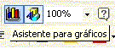
Nos ponemos sobre la celda B9, de ahí nos vamos a la barra de herramientas y pulsamos sobre asistente para gráficos
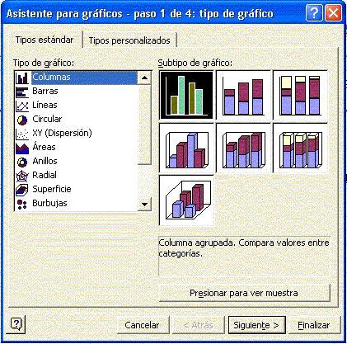

Aparecerá la ventana para gráficos (Fig. 35)

Fig. 35. Asistente para Gráficos

Paso 1: Elegimos la opción columna agrupada y pulsamos siguiente.

Paso 2: En rango de datos Seleccionamos de la celda C16 hasta H19 de la hoja Funciones, deberá quedar escrito así: =Funciones!$C$16:$H$19
Mas abajo nos da la opción de que si queremos el gráfico por columnas o por filas, en nuestro caso activamos por columnas y pulsamos en siguiente.

Paso 3: Aquí nos da la opción de cambiar el aspecto del gráfico tales como: título, ejes, líneas, leyendas, etc.
Títulos: lo dejamos en blanco
Ejes: activamos eje de categorías X y Eje de categorías Y.
Líneas de División: activamos solo las líneas del eje de valores Y.
Leyenda: Activamos mostrar leyenda y seleccionamos la opción derecha.
Rotulos de Datos: solo activamos la casilla valor.
Tabla de Datos: lo dejamos en blanco.
Presionamos siguiente.

Paso 4: aparecerá una ventana preguntándonos si el gráfico lo queremos en una nueva hoja de Excel o si lo queremos como objeto, hacemos clic como objeto, y presionamos Aceptar.

A lo mejor el Gráfico que estás viendo no es el de tu agrado. Hasta aquí te asesoré para crear un gráfico. Lo demás son formatos de gustos propios por ejemplo: si le quieres cambiar el tamaño de las letras, el color de las barras, etc.

Si quieres cambiar el aspecto del gráfico debes pulsar con el ratón dependiendo de la acción que vayas a hacer.

Aquí te paso el formato que le di al gráfico que yo realicé.
Tamaño: Haz clic en el gráfico hasta que aparezcan unos puntos negros alrededor. Quédate sobre punto que esta en medio en forma vertical y muévelo hacia tu izquierda de tal modo que quede centrado del encabezado que hicimos arriba (RESULTADOS DE INGRESOS EN FORMA TRIMESTRAL) hasta quedar como lo muestra la Fig. 36.
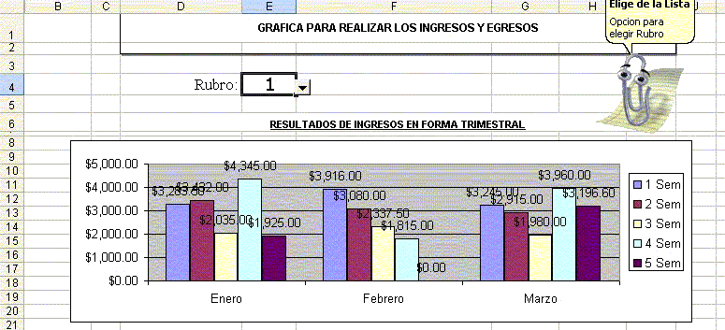

Fig. 36. Vista del Gráfico realizado hasta el momento.
Formato del Gráfico.
Ejes de Valores: Para acceder al formato de los ejes haz clic en donde están los números de eje (vertical) y cámbialos a través de la barra de formato, con un tamaño de 8 puntos, ahora en el eje donde están los meses (Horizontal) también cambia al tamaño 8 puntos.

Formato de Leyenda: Es la etiqueta que está al lado derecho que dice 1 sem, 2 sem, etc. De igual manera cambia el tamaño a 8 puntos (desde la barra de formato de excel).

Rótulos de Datos: son los valores de las barras de colores, con solo seleccionarlos cambia el tamaño a 8 puntos. (deberás hacerlo uno por uno del mes).

Si tu quieres puedes cambiar el aspecto de los colores de igual forma que lo que hicimos anteriormente. Quedando de la siguiente forma (Fig. 37)

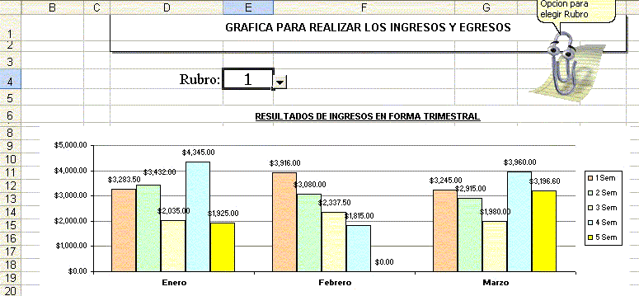

Fig. 37. Aspecto Final del Gráfico

Hasta Aquí terminamos con la hoja Gráfico.

Ya está casi completo solo falta hacer algunas configuraciones a las hojas.

Seleccionamos hoja por hoja y hacemos lo siguiente:

En la barra de Menús hacemos clic en Herramientas / Opciones.
Desactivamos las opciones Salto de Página y Líneas de División.
hacemos clic en la barra de menú, en Herramientas / Proteger / Proteger hoja. De esta manera estamos protegiendo nuestro trabajo contra escritura.

Lo único que quedó pendiente es agregar los hipervínculos a todas las hojas, esto con el fin de navegar sin necesidad de hacer clic en las pestañas.

